
Proyecto final de extracción de conocimiento en bases de datos
Integración práctica de tres modelos de Machine Learning en ECONOLAB
Empresa: ECONOLAB · Laboratorio de análisis clínicos
Grupo | PENDIENTE
Equipo | PENDIENTE
Integrante 1 | PENDIENTE — PENDIENTE
Integrante 2 | PENDIENTE — PENDIENTE
Asignatura | Extracción de conocimiento en bases de datos
Docente | Dr. Efrén Juárez Castillo
Fecha | 21 de julio de 2026

Reporte de la parte práctica, organizado con CRISP-DM.

Índice
- Introducción, alcance y objetivos
- Arquitectura, base de datos, volumen y privacidad
- Solución 1: clustering operativo de estudios
- Solución 2: regresión para sugerir precio
- Solución 3: clasificación del resultado de una orden
- Arquitectura de integración web
- Reproducibilidad y orden de ejecución
- Evidencias funcionales
- Resultados globales, limitaciones y mejoras
- Conclusiones y bibliografía
- Anexos técnicos y trazabilidad
Lectura honesta de los resultados. Las tres funciones son reales y reproducibles, pero la mayoría de las observaciones actuales son sintéticas y están identificadas. Las métricas demuestran el ciclo técnico; no constituyen validación clínica ni garantía de desempeño productivo.

1. Introducción, alcance y objetivos
ECONOLAB administra un catálogo de estudios y órdenes de servicio en una aplicación web. La base permite registrar características del estudio, parámetros, precios, tiempos, solicitudes, importes y estados de las órdenes. Este proyecto convierte esos datos en tres apoyos administrativos diferentes: segmentación del catálogo, sugerencia de precio y pronóstico del resultado de una orden. Ninguna salida crea diagnósticos, categorías médicas o decisiones clínicas.

1.1 Objetivo general
Integrar en ECONOLAB soluciones analíticas reproducibles que partan de su propia base PostgreSQL, documenten el recorrido de cada dato, generen y evalúen artefactos versionados y ejecuten inferencia real desde el backend y las pantallas del sistema.

1.2 Objetivos específicos
- Agrupar estudios semejantes por variables económicas y operativas para comparar perfiles y localizar valores atípicos.
- Estimar un precio normal orientativo al registrar un estudio individual con base en método y cantidad de parámetros.
- Pronosticar, antes de guardar una orden, si probablemente concluirá a tiempo, se retrasará o será cancelada.
- Conservar la separación entre ETL, entrenamiento, evaluación, artefacto e inferencia para que cada resultado sea verificable.

1.3 Alcance práctico
La rúbrica requiere al menos dos tipos de análisis; se entregan tres: clustering, regresión y clasificación. El diseño general de inventarios, pacientes, resultados clínicos u otros módulos no se evalúa ni se describe salvo cuando participa directamente en una entrada analítica.

2. Arquitectura, base de datos, volumen y privacidad

2.1 Recorrido general de los datos
PostgreSQL  tablas `operativo` | → | SQL + exportadores  04_ETL | → | CSV auditables  05_Datasets | → | Notebook CRISP-DM  06_Notebooks
Interfaz Next.js | ← | API NestJS | ← | Artefacto versionado  07_Modelos | ← | Entrenamiento y evaluación

Las flechas inferiores representan inferencia: el backend carga el artefacto y aplica sus parámetros. Una petición web no vuelve a entrenar ni devuelve una respuesta escrita directamente en el código.

2.2 Esquema relacional utilizado
studies  PK id  catálogo, precio, duración, muestra y método | 1 → N | study_details  FK study_id  parámetros del estudio
service_orders  PK id  fechas, estado, sucursal e importes | 1 → N | service_order_items  FK service_order_id y study_id  estudios, cantidades y tarifas

El respaldo analítico contiene únicamente esas cuatro tablas. Se omiten pacientes, médicos, usuarios, notas y datos de contacto. Los folios reales se sustituyen de forma determinista por ECO-REAL-<id>, por lo que el proceso se puede reconstruir sin identificar personas.

2.3 Volumen comprobado
Fuente | Filas en el respaldo | Uso
studies | 1057 | Regresión y clustering; catálogo, no se usa para inflar el requisito transaccional.
study_details | 15503 | Conteo de parámetros por estudio.
service_orders | 528 | Órdenes históricas y resultados.
service_order_items | 1784 | Movimientos de estudios dentro de órdenes.
Total de filas fuente | 18872 | Respaldo analítico.
Registros operativos útiles | 2312 | Órdenes + ítems; supera el mínimo de 2,000.

2.4 Datos sintéticos reproducibles
La operación real todavía es insuficiente. Por ello se incluyeron dos scripts idempotentes con fecha y reglas deterministas: 1,000 estudios ECN-CAT-* y 500 órdenes ECO-ML-* relacionadas con registros existentes. Los precios, métodos, parámetros, estados y tiempos presentan traslape y ruido determinista; la clase no se obtiene mediante una regla perfecta. La marca is_synthetic se conserva solo para auditoría y jamás entra como X.
Regresión y clustering contienen 1,000 de 1,048 estudios sintéticos (95.42%). Clasificación contiene 500 de 512 órdenes sintéticas (97.66%). Antes de uso productivo se debe acumular historia real, volver a entrenar y evaluar por origen y periodo.

3. Solución 1 — Clustering operativo de estudios

3.1 CRISP-DM: comprensión del negocio
Elemento | Definición
Nombre | Segmentación operativa del catálogo de estudios.
Tipo | Clustering no supervisado con K-Means.
Necesidad | Comparar conjuntamente precio, entrega, complejidad y demanda; las categorías médicas no resuelven esa necesidad administrativa.
Pregunta | ¿Qué segmentos operativos aparecen entre los estudios individuales activos y cuáles se alejan de su propio segmento?
Unidad | Un estudio individual activo en la fecha de corte.
Salida | Cluster, perfil promedio, nombre, acción administrativa e indicador de atípico.
Datos de origen | operativo.studies, study_details, service_orders y service_order_items.
Usuario y pantalla | Administrador del catálogo en /admin/clustering.
Decisión | Priorizar revisiones de precio, capacidad y entrega; no modificar automáticamente el catálogo.
Beneficio esperado | Convertir una revisión fila por fila en perfiles comparables y una cola priorizada de estudios atípicos.
Criterio de utilidad | Reducir tiempo de revisión, documentar decisiones sobre atípicos y conservar perfiles interpretables al recalcular con datos reales.
Riesgo | Un grupo débil puede priorizar comparaciones poco útiles. La pantalla declara la calidad y exige revisión humana.

3.2 CRISP-DM: comprensión de los datos
El dataset contiene 1048 estudios y representa solicitudes entre 2026-02-01T00:00:00.000Z y 2026-07-21T18:00:00.000Z. El EDA revisa estadísticos, cardinalidad, nulos, duplicados, cobertura de categorías y atípicos. La demanda suma 962 unidades; 930 proceden del lote demostrativo, dato que se muestra por separado.
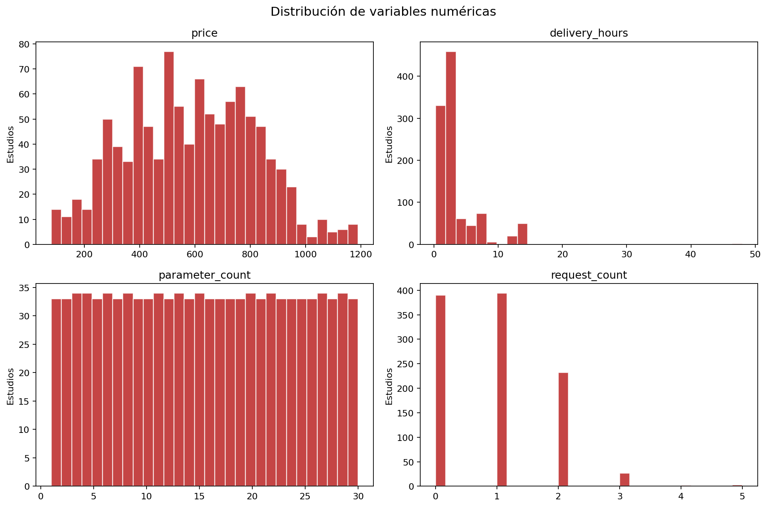
Distribuciones numericas del dataset de clustering.
Interpretación: precio, tiempo y parámetros tienen escalas distintas, por lo que usar distancia euclidiana sin estandarizar haría que una variable dominara. La demanda es muy asimétrica y mayoritariamente sintética; se conserva por su sentido operativo, pero se advierte en el módulo.

Verificación fuente → dataset
Control | Antes | Después / decisión
Filas | 1,057 estudios en respaldo. | 1,048 elegibles tras filtrar estudios individuales activos; 1,048 utilizables y 0 descartados dentro del modelo.
Dimensión final | Cuatro tablas relacionales. | 1,048 × 12; una fila por estudio.
Duplicados | Se valida study_id. | 0 duplicados.
Nulos | 47 en parámetros (4.48%), 42 en muestra/proceso (4.01%) y 1 en método (0.10%). | Mediana/moda o categoría desconocida dentro del pipeline; se conservan los conteos.
Valores extremos | Rangos originales visibles en CSV/notebook. | 21 precios, 14 tiempos y 5 demandas se winsorizan solo en X; el valor visible no se altera.
Tipos/validaciones | Numéricos, texto y booleano de PostgreSQL. | Double/entero, one-hot y 0/1; se rechazan precios/tiempos imposibles. La muestra antes/después está en el notebook.

Cinco renglones explicados
Estudio | Lectura de negocio del renglón
GLU-001 | $110, 1 hora y 5 solicitudes; una es demostrativa. Los faltantes categóricos se imputan únicamente en el preprocesamiento.
BH01 | $180, 0.5 horas, 3 solicitudes y método automatizado; combina entrega rápida con demanda observada.
QS06 | $220, 0.75 horas y cero solicitudes en el periodo; cero es un conteo válido, no un nulo.
QS12 | $350, 1 hora y 4 solicitudes, dos demostrativas, con espectrofotometría.
GLU01 | $80, 0.25 horas y 5 solicitudes, una demostrativa, con método enzimático.

3.3 CRISP-DM: preparación de los datos
El SQL filtra estudios individuales activos, cuenta parámetros por study_id y agrega ítems de órdenes activas no canceladas dentro del corte. Se elimina un duplicado si comparte ID, se validan rangos y se imputan nulos numéricos con mediana. Los extremos se limitan a percentiles 1 y 99 solo dentro del vector, las variables numéricas se estandarizan con z-score y las categorías se codifican one-hot. Código, nombre, ID, origen sintético y demanda sintética no entran a K-Means.

3.4 CRISP-DM: modelado y fundamento
K-Means asigna cada observación al centroide más cercano y actualiza los centroides para minimizar la suma de cuadrados dentro de los grupos [2]. Es adecuado para una primera segmentación operativa porque produce asignaciones simples, centroides reutilizables y perfiles comparables. Sus limitaciones son la sensibilidad a escala, inicialización, valores extremos y formas no esféricas. Por eso se fijó la semilla 20260721, se usan múltiples inicializaciones, escalado y una comparación de k=2…6.
k | Inercia | Silueta | Davies–Bouldin | Grupo mínimo | Seleccionado
2 | 4623.31 | 0.2275 | 1.6587 | 488 | True
3 | 3878.95 | 0.2218 | 1.6036 | 190 | False
4 | 3557.56 | 0.2252 | 1.6115 | 73 | False
5 | 3197.72 | 0.1914 | 1.6927 | 73 | False
6 | 2981.72 | 0.1891 | 1.6057 | 69 | False

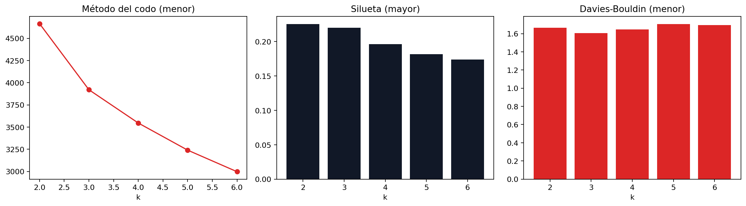
Comparacion exploratoria de K-Means para k=2 a 6; el JSON final conserva las metricas exactas del backend.
La gráfica de referencia en scikit-learn y la implementación del backend seleccionan el mismo k. Las cifras oficiales son las del artefacto JSONB utilizado por el sistema, mostradas en la tabla anterior.

3.5 CRISP-DM: evaluación
Se seleccionó k=2. La silueta es 0.2275 (mayor es mejor) y Davies–Bouldin es 1.6587 (menor es mejor) [3][4]. La silueta modesta indica solapamiento y obliga a interpretar el resultado como prototipo, no como separación natural definitiva.
Cluster | Nombre interpretable | Estudios | Precio promedio | Horas | Parámetros | Solicitudes | Atípicos
1 | Estudios accesibles | 560 | 408.49 | 2.18 | 9.43 | 0.91 | 42
2 | Estudios de mayor costo y de entrega prolongada | 488 | 784.53 | 5.14 | 22.40 | 0.93 | 66

El grupo accesible sugiere monitorear volumen y existencias mínimas. El grupo de mayor costo y entrega prolongada requiere revisar equipo, reactivos y compromisos de entrega. Se detectaron 108 atípicos; son una cola de revisión, no errores automáticos.

3.6 CRISP-DM: despliegue
El artefacto contiene medianas, límites, categorías, escalas, centroides y umbrales de atípicos. Se persiste en study_clustering_runs.data_quality.modelArtifact. El endpoint GET /study-clustering/analysis carga la ejecución completada y reasigna las 1,048 filas con el artefacto: cero discrepancias con la fotografía almacenada. La pantalla permite comparar perfiles, buscar estudios y filtrar atípicos. El recálculo es una acción administrativa separada.

4. Solución 2 — Regresión para sugerir precio

4.1 CRISP-DM: comprensión del negocio
Elemento | Definición
Nombre | Estimación administrativa del precio de un estudio.
Tipo | Regresión supervisada Ridge.
Necesidad | Dar al administrador una referencia consistente al crear un estudio, sin reemplazar costos ni políticas comerciales.
Pregunta | ¿Qué precio normal en MXN conviene sugerir para un estudio individual según su método y número de parámetros?
Unidad y Y | Un estudio individual activo; precio normal histórico continuo en MXN.
Datos de origen | operativo.studies y operativo.study_details.
Usuario y pantalla | Administrador, dentro del formulario Agregar estudio.
Decisión | Aceptar la sugerencia o capturar otro precio tras revisar costos.
Beneficio esperado | Reducir tiempo e inconsistencia al capturar precios mediante una referencia inmediata, trazable y editable.
Criterio de utilidad | Superar el baseline promedio en un holdout real y reducir al menos 20% su MAE, sujeto al umbral comercial que apruebe ECONOLAB.
Riesgo | Sobreestimar reduce demanda; subestimar reduce margen. Nunca se guarda automáticamente.

4.2 CRISP-DM: comprensión de los datos
Se exportó un snapshot de 1048 estudios el 2026-07-22T03:48:35.094Z. No es una serie temporal porque no existe una fecha de observación por estudio. Contiene 48 filas reales y 1,000 demostrativas. Después de normalizar el método existen 24 categorías. parameter_count cubre valores 0–30, sin atípicos según 1.5×IQR ni variables cuasi constantes en el conjunto total.
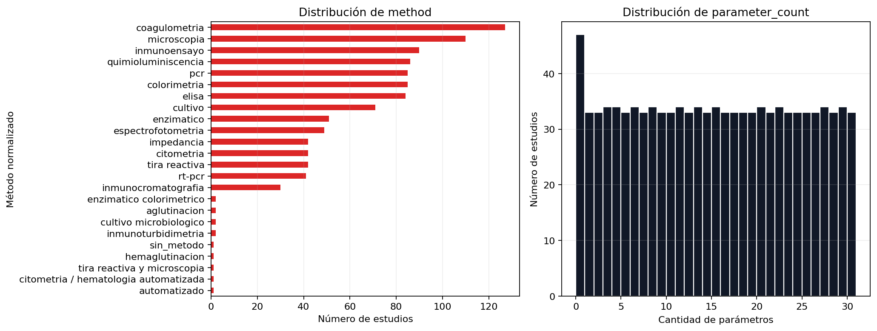
Distribucion y calidad de las variables X de regresion.
El EDA encontró que 47 de los 48 estudios reales tienen cero parámetros activos en study_details, mientras los sintéticos cubren 1–30. No se inventaron parámetros ni se ocultó el problema. Antes de producción debe completarse esa captura y reentrenarse con mayor cobertura real.

Verificación fuente → dataset
Control | Antes | Después / decisión
Filas | 1,057 estudios en respaldo. | 1,048 estudios individuales activos con precio positivo; 0 descartes adicionales.
Dimensión final | studies + detalle uno-a-muchos. | 1,048 × 8; train 838 y test 210.
Duplicados/nulos | Se agrupa detalle por ID y se normaliza método. | 0 IDs duplicados y 0 nulos en el CSV final.
Atípicos/baja variabilidad | Parámetros 0–30; Q1=7, Q3=23. | 0 atípicos por 1.5×IQR y ninguna X cuasi constante; 47/48 reales con cero se conserva como limitación.
Tipos/validaciones | Precio numeric, método text y detalles relacionales. | Y decimal en MXN, conteo entero y categoría; se excluyen paquetes/precios no positivos. El notebook muestra antes/después.

Cinco renglones explicados
Estudio | Lectura de negocio del renglón
GLU-001 | Estudio real de glucosa, método faltante normalizado a SIN_METODO, cero parámetros activos y precio histórico de $110.
BH01 | Biometría hemática real, método automatizado, cero parámetros capturados y Y=$180.
QS06 | Espectrofotometría, cero parámetros activos y Y=$220; el nombre “6 elementos” no entra como atajo.
QS12 | Mismo método que QS06 pero Y=$350, evidencia de que el método por sí solo no determina el precio.
GLU01 | Glucosa enzimática a $80; código y nombre solo permiten auditar la predicción.

4.3 CRISP-DM: preparación de los datos
El SQL une studies.id con el conteo de parámetros activos de study_details.study_id, filtra type='study', estado activo y precio positivo, y normaliza el método faltante. X contiene solo parameter_count y method; Y es normal_price. ID, código, nombre, tipo y procedencia sintética quedan para auditoría. La división fija es 838 train y 210 test, sin intersección. Imputación, media/escala y one-hot se ajustan solo con train.

4.4 CRISP-DM: modelado y fundamento
Ridge es regresión lineal con penalización L2: minimiza el error cuadrático más α por la suma de coeficientes al cuadrado [5]. La penalización estabiliza coeficientes cuando hay varias categorías one-hot y evita depender en exceso de una categoría pequeña. Se usa α=0.10 y semilla 42. El baseline aprende únicamente el precio promedio de train.

4.5 CRISP-DM: evaluación
Evaluación | MAE (MXN) | RMSE (MXN) | R²
Ridge — test global | 20.7193 | 26.8872 | 0.9851
Ridge — test real | 50.2710 | 60.5238 | 0.6747
Baseline — test | 185.2857 | 221.0742 | -0.0049

MAE se interpreta directamente en pesos; RMSE castiga más los errores grandes; R² expresa variación explicada [5]. El modelo supera ampliamente el baseline en el conjunto actual, pero el MAE real es mayor que el global. El residuo medio global es −3.06 MXN, el percentil 90 del error absoluto es 42.56 MXN y el peor caso es 121.35 MXN. Por ello la UI muestra advertencia, rango y edición manual.
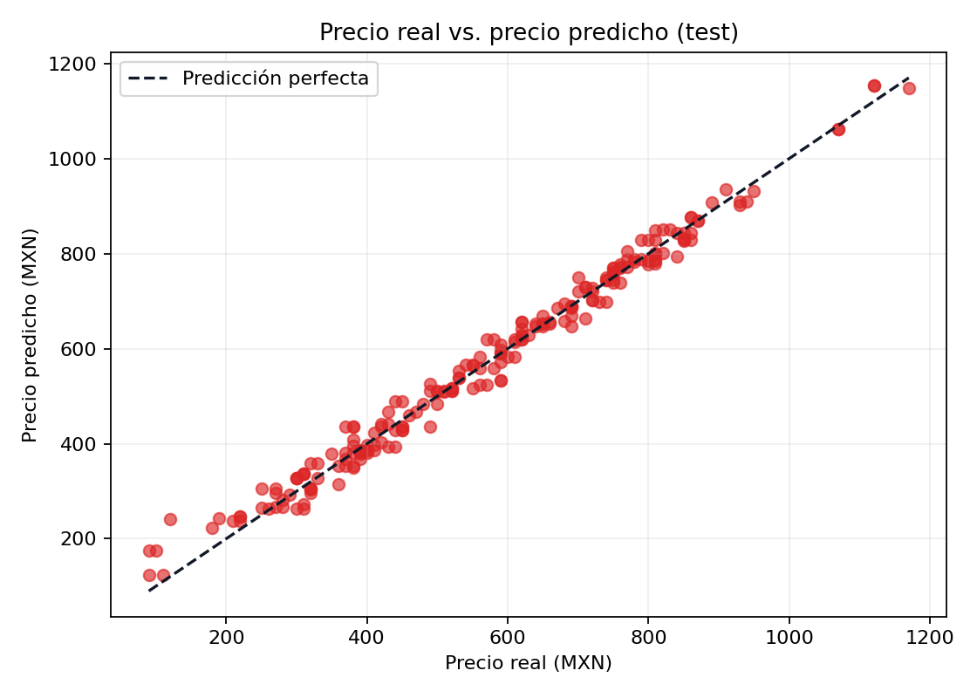
Precio real frente al estimado en el conjunto de prueba.
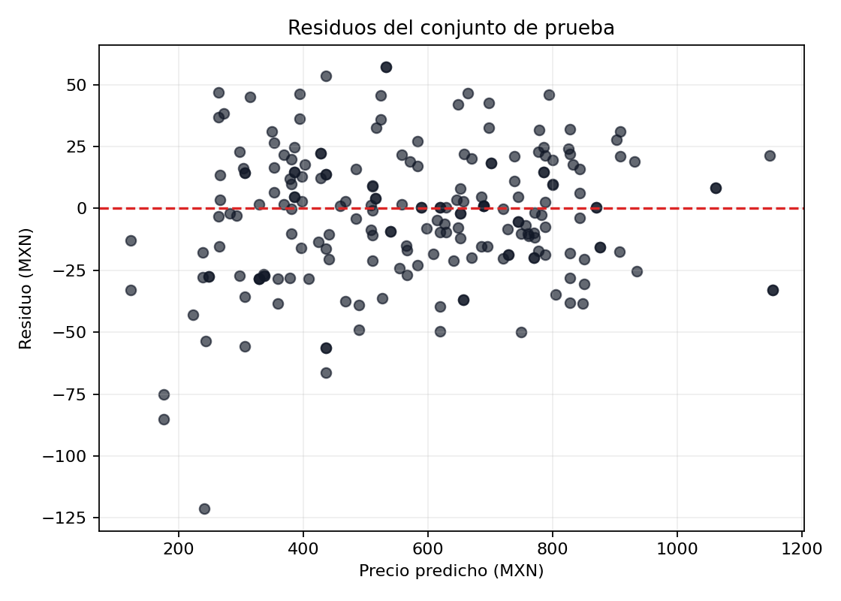
Residuos de la regresion en prueba.

4.6 CRISP-DM: despliegue
El notebook guarda categorías, media, escala, coeficientes, intercepto, métricas, semilla y hash en regression_price_model.json. NestJS lo carga al iniciar StudyEstimationModel. El formulario envía {type, method, parameterCount} a POST /studies/estimate; la respuesta incluye precio, rango, métricas y advertencias. Un paquete genera 400 y un artefacto inválido 503. La salida se copia al formulario solo cuando el usuario pulsa “Usar precio sugerido”.

5. Solución 3 — Clasificación del resultado de una orden

5.1 CRISP-DM: comprensión del negocio
Elemento | Definición
Nombre | Pronóstico administrativo del resultado de una orden.
Tipo | Clasificación multiclase con regresión logística multinomial.
Necesidad | Identificar riesgo operativo antes de guardar la orden, cuando todavía se puede revisar plazo y capacidad.
Pregunta | ¿La orden probablemente concluirá a tiempo, se retrasará o será cancelada con la información disponible al registrarla?
Unidad y Y | Una orden histórica con resultado final; clases completed_on_time, delayed y cancelled.
Datos de origen | operativo.service_orders y operativo.service_order_items.
Usuario y pantalla | Personal que registra servicios y responsable operativo, en el formulario y el listado de órdenes activas.
Decisión | Revisar plazo/capacidad o comunicar preventivamente; no cambiar estado ni rechazar la orden.
Beneficio esperado | Añadir una alerta preventiva donde antes solo existía seguimiento posterior y medir anticipaciones útiles.
Criterio de utilidad | Superar la clase mayoritaria en macro-F1 sobre un periodo posterior y lograr recall de riesgo útil sin saturar con falsas alertas.
Riesgo | Un falso “a tiempo” omite una intervención; una falsa alerta consume tiempo. Se muestran probabilidades y revisión humana.

5.2 CRISP-DM: comprensión de los datos
El ETL extrajo 523 órdenes elegibles entre 2025-11-01T14:07:00.000Z y 2026-06-28T13:00:00.000Z. De las filas extraídas se aceptaron 512 y se rechazaron 11 por no tener un resultado histórico válido u otra regla de calidad. El balance completo es 303 a tiempo, 159 retrasadas y 50 canceladas. No hay IDs duplicados.

Verificación fuente → dataset
Control | Antes | Después / decisión
Filas | 528 órdenes en respaldo; 523 llegan al SQL analítico. | 512 aceptadas y 11 rechazadas por no tener Y determinable.
Dimensión final | Órdenes + 1,784 ítems. | 512 × 19; train 410 y test 102.
Duplicados | Se agrega por service_order_id. | 0 IDs duplicados y traslape train/test 0.
Nulos | En extracción, 11 outcomes y 1 grupo de agregados no válidos. | Las 11 filas sin clase se rechazan; el CSV limpio no tiene nulos en las X usadas.
Atípicos/baja variabilidad | El reporte calcula IQR y proporción dominante de cada candidata. | Extremos válidos se conservan; package_component_count se excluye por 99.61% de ceros.
Tipos/validaciones | Timestamps, numeric, texto e ítems relacionales. | ISO para auditoría, double/entero, one-hot y clase; se rechazan plazo no positivo, ítems faltantes o valores inválidos. El notebook muestra antes/después.

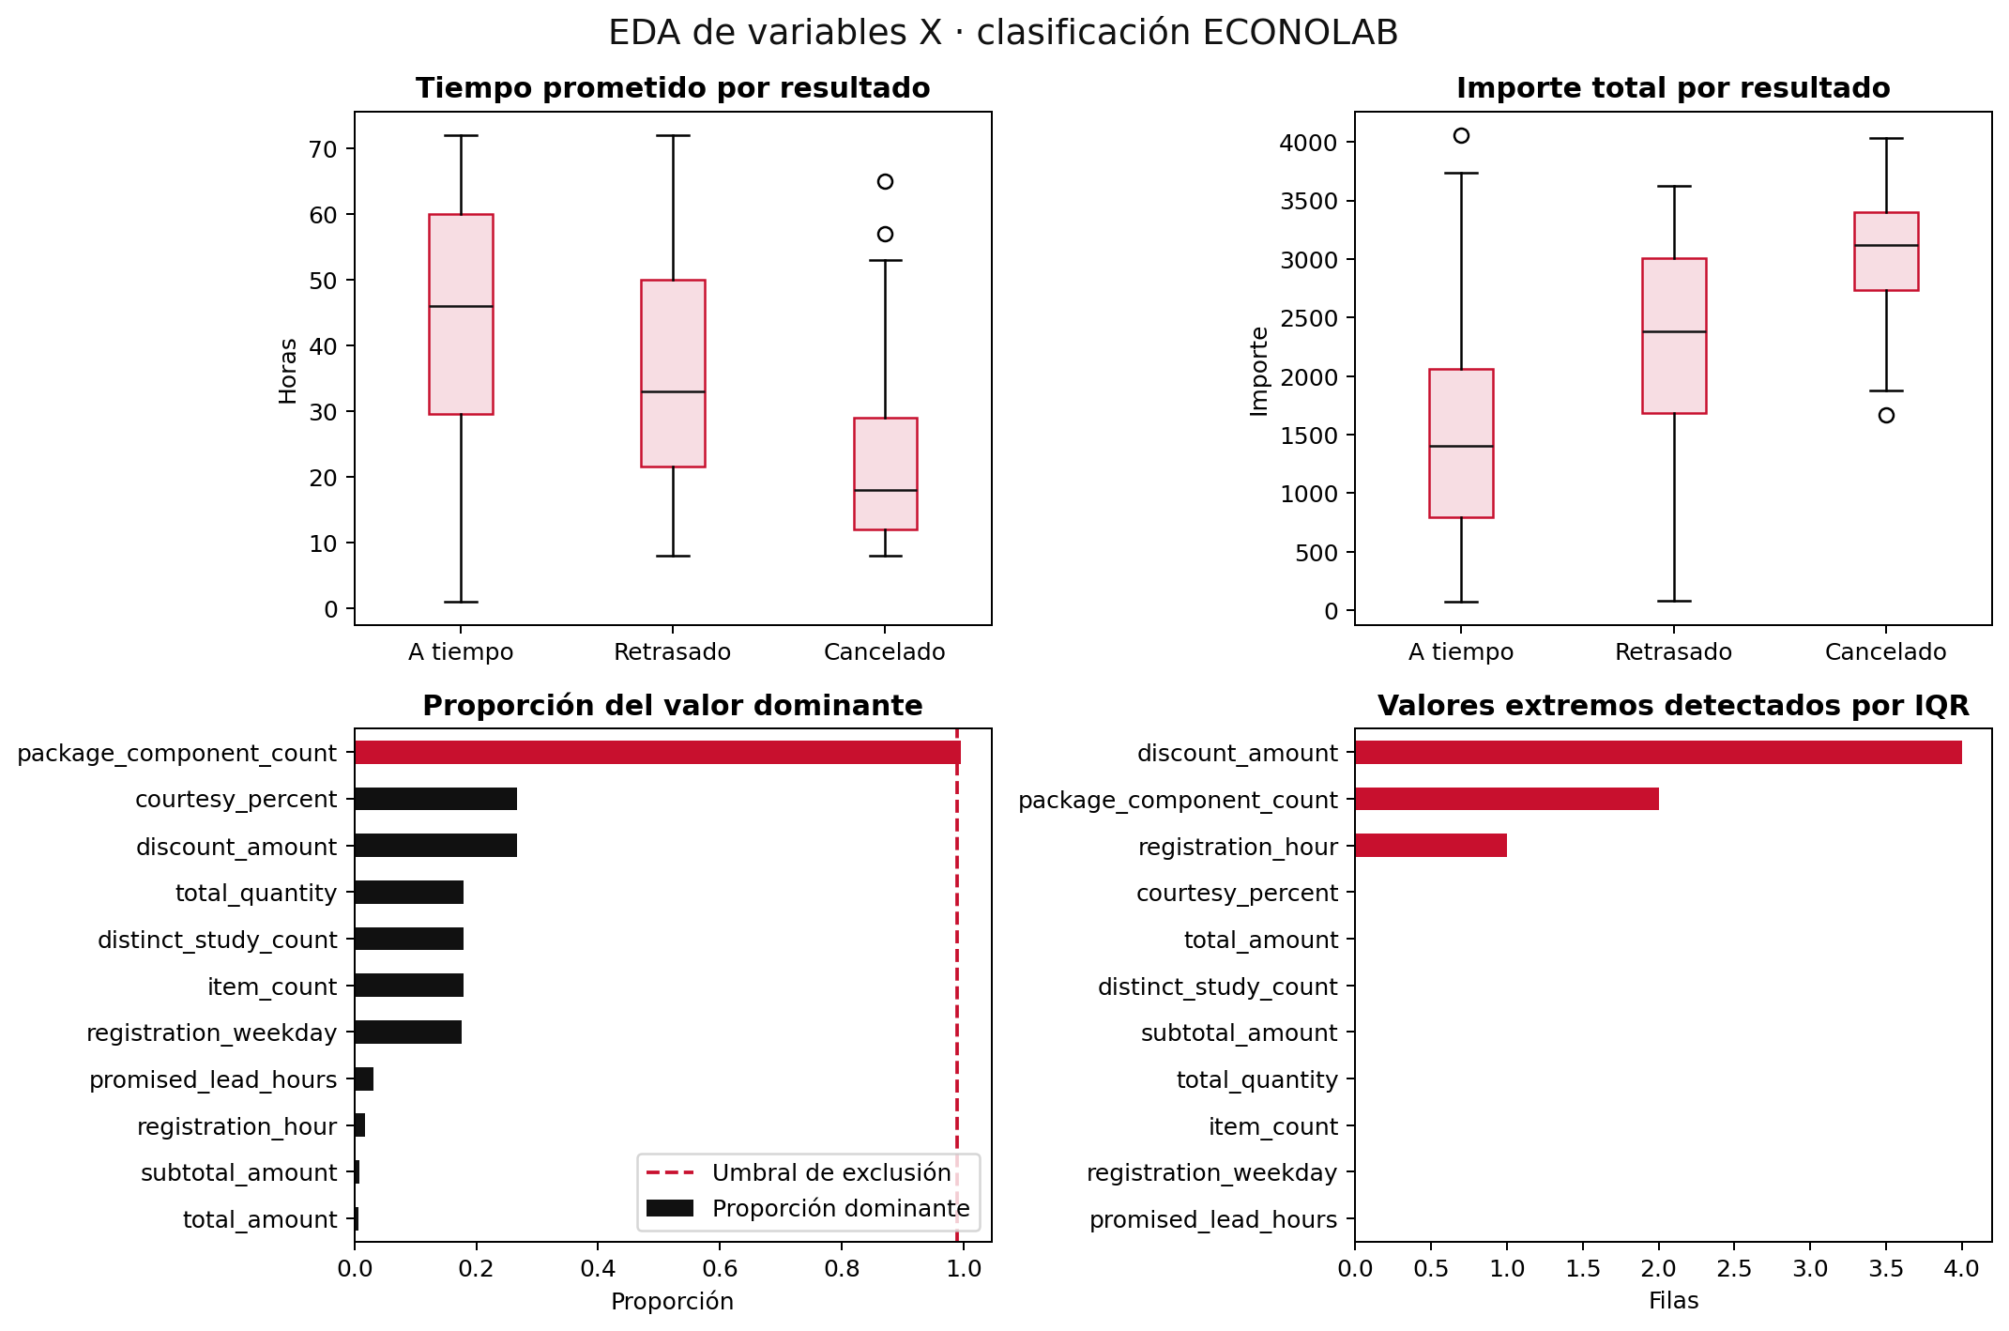
EDA de las variables disponibles al registrar una orden.
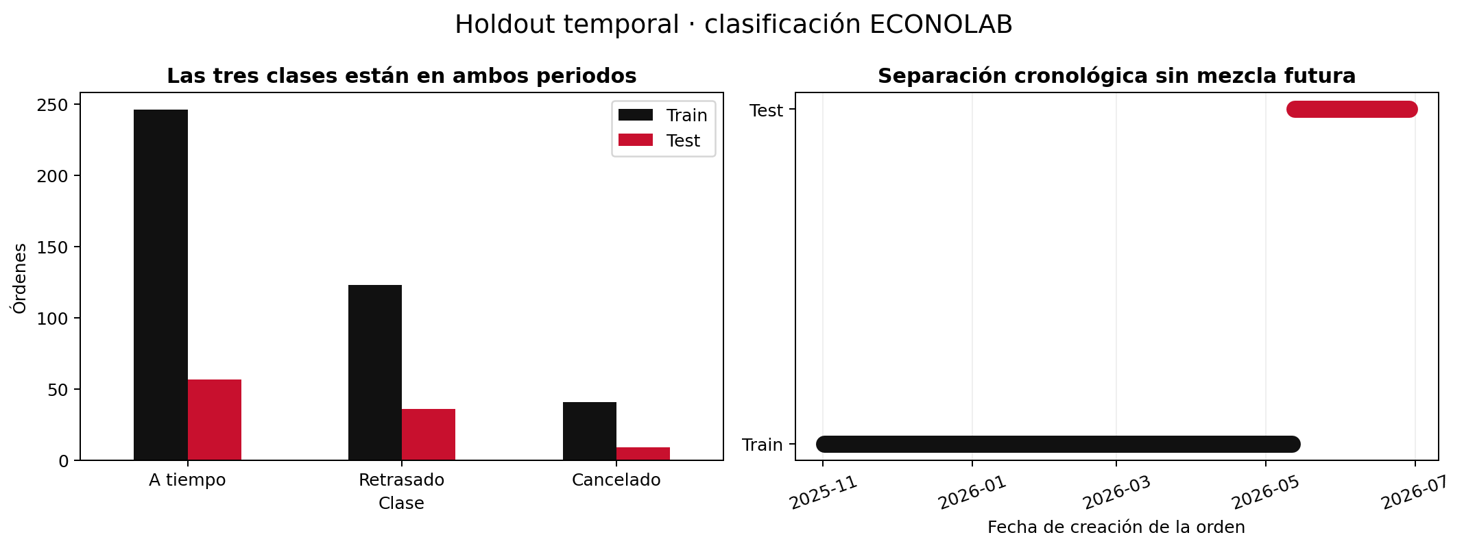
Balance de clases y periodos cronologicos de train/test.
Interpretación: el EDA compara distribución, cardinalidad, baja variabilidad y límites IQR de todas las X. Las variables monetarias están relacionadas pero representan descuentos y magnitud disponibles antes del alta. La procedencia sintética se audita y no se ofrece al clasificador. Los extremos plausibles no se eliminan automáticamente; se documentan porque pueden representar órdenes de alto volumen.

Cinco renglones explicados
Orden seudonimizada | Lectura de negocio del renglón
ECO-REAL-000003 | 24 horas prometidas, un estudio, $180 y sucursal Centro; Y retrasada se deriva después, de estado/fechas.
ECO-REAL-000005 | Misma holgura y volumen, $90 y sucursal Norte; termina retrasada.
ECO-REAL-000007 | Un estudio por $120 en Sur; sucursal y monto sí estaban disponibles al registrar.
ECO-REAL-000010 | Un estudio por $90 en Centro; el folio original nunca aparece en el CSV.
ECO-REAL-000012 | Un estudio por $150 en Sur; Y entrena/evalúa, pero nunca se solicita al pronosticar.

5.3 CRISP-DM: preparación de los datos
El SQL agrupa ítems por service_order_id, calcula plazo prometido, hora/día de registro, cantidades, estudios distintos, componentes de paquete, importes y tarifa dominante. La clase se deriva de status, completedAt y deliveryAt solo después del evento. Esos campos, así como IDs, folios y updatedAt, nunca entran a X. La validación usa temporal_holdout: 410 órdenes anteriores para train y las 102 más recientes para test, sin intersección. Imputación, escalado, categorías y pesos se aprenden exclusivamente de train.
package_component_count permanece en el CSV para trazabilidad, pero se elimina del vector porque 99.61% de train tiene el mismo valor. Esta regla evita conservar una variable sin variabilidad suficiente.

5.4 CRISP-DM: modelado y fundamento
La regresión logística multinomial calcula un puntaje lineal por clase y transforma los puntajes con softmax para obtener probabilidades que suman uno [5][6]. Se optimiza la entropía cruzada y se aplican pesos inversos por clase para que cancelaciones y retrasos no desaparezcan frente a la clase mayoritaria. La semilla es 20260721. El baseline siempre predice la clase más frecuente aprendida en train.

5.5 CRISP-DM: evaluación
Métrica | Clasificador | Baseline mayoritario
Accuracy | 0.7647 | 0.5588
Macro F1 | 0.7146 | 0.2390

Clase | Precision | Recall | F1 | Soporte test
completed_on_time | 0.8750 | 0.8596 | 0.8673 | 57
delayed | 0.7000 | 0.5833 | 0.6364 | 36
cancelled | 0.5000 | 0.8889 | 0.6400 | 9

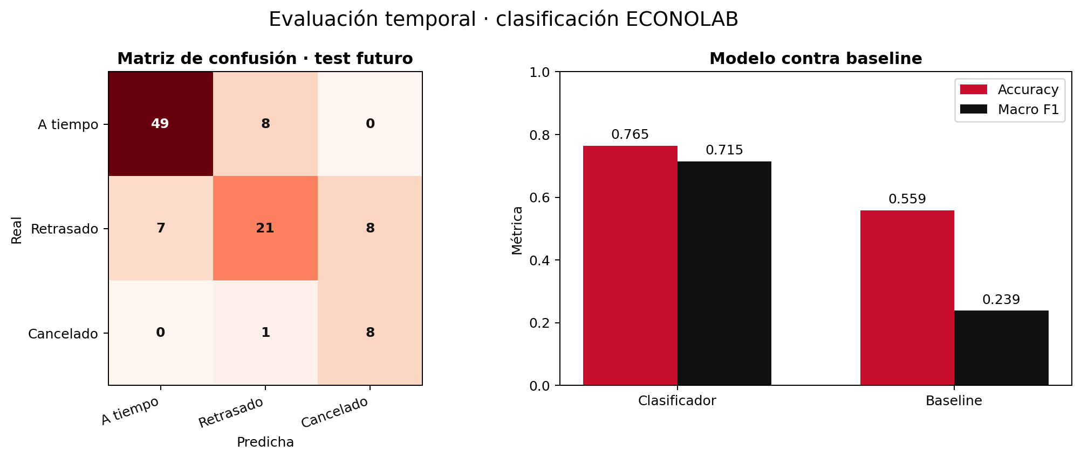
Matriz de confusion del holdout de clasificacion.
Accuracy permite comparar aciertos generales, pero macro-F1 da el mismo peso a las tres clases y es más informativa con desbalance. Precision mide cuántas alertas de una clase fueron correctas; recall, cuántos casos reales se detectaron. La matriz de confusión permite localizar específicamente falsos “a tiempo”, el error de mayor costo operativo. La validación temporal es más exigente y realista que mezclar órdenes futuras con pasadas.

5.6 CRISP-DM: despliegue
El artefacto JSON guarda transformaciones, categorías, pesos, coeficientes, métricas, periodo y hash. ServiceOutcomePredictionModel lo carga una vez. El formulario envía únicamente campos conocidos antes del alta a POST /services/outcome-prediction; el listado usa el endpoint por lote. La respuesta indica disponibilidad, clase, etiqueta, confianza y las tres probabilidades. Datos insuficientes o artefacto ausente producen available:false con mensaje; el registro sigue funcionando.

6. Arquitectura de integración web
Solución | Carga/uso del artefacto | API | Pantalla
Clustering | StudyClusteringService.getStoredAnalysis y StudyClusteringModel.assignFromArtifact | GET /study-clustering/analysis | /admin/clustering
Regresión | StudyEstimationModel | POST /studies/estimate | StudyEstimationPanel en Agregar estudio
Clasificación | ServiceOutcomePredictionModel y ServicesService.runOutcomeModel | POST /services/outcome-prediction | AgregarServicioModal y listado

Backend: Node.js, NestJS 11, TypeScript, TypeORM y PostgreSQL. Frontend: Next.js 16.1.5 y React 19.1. Analítica: Python, pandas, NumPy, scikit-learn y Matplotlib; clustering productivo conserva una implementación TypeScript del preprocesamiento/K-Means y persiste el JSONB. Versiones y contratos completos están en 08_Aplicacion_Web/README.md.

6.1 Formato de respuesta y manejo de fallos
Solución | Respuesta comprensible | Manejo seguro
Regresión | Precio sugerido, rango, métricas y advertencias. | 400 para paquetes/entrada inválida; 503 si no puede cargarse el artefacto.
Clasificación | Clase, texto, confianza, probabilidades y versión. | available:false para datos/modelo insuficiente; nunca bloquea el alta.
Clustering | Perfiles, estudios, promedios, acción, métricas y atípicos. | 404 sin ejecución; 400 para corte inválido; JWT y rol administrador.

6.2 Actualización de modelos
Regresión y clasificación se reentrenan mediante comandos controlados y se recargan al reiniciar NestJS. Clustering se recalcula con una fecha de corte y crea una nueva ejecución persistida. Antes de promover un artefacto se comparan métricas, composición real/sintética, hashes y casos de error; se conserva el artefacto anterior para reversión.

7. Reproducibilidad y orden de ejecución
createdb econolab_ml_evaluacion
psql --set ON_ERROR_STOP=on --dbname econolab_ml_evaluacion --file 02_Base_Datos/respaldo_analitico_anonimizado.sql
psql --set ON_ERROR_STOP=on --dbname econolab_ml_evaluacion --file 02_Base_Datos/02_esquema_modulo_clustering.sql
cd backend
npm install
npm run regression:export
python -m jupyter nbconvert --to notebook --execute --inplace ../06_Notebooks/02_regresion_precio_estudios.ipynb --ExecutePreprocessor.timeout=300
npm run classification:notebook
python -m jupyter nbconvert --to notebook --execute --inplace ../06_Notebooks/01_clustering_estudios.ipynb --ExecutePreprocessor.timeout=300
npm test -- --runInBand
npm run build
cd ../frontend
npm install
npm run build
npm run dev
La restauración solo debe ejecutarse en una base vacía de evaluación. Los notebooks están ejecutados en orden, no contienen rutas privadas ni credenciales y guardan el mismo artefacto que utiliza el backend. Los CSV y JSON se relacionan mediante SHA-256.

8. Evidencias funcionales
Se definieron dos casos distintos por solución. Cada par debe mostrar entrada, ejecución y resultado dentro del sistema. Si una captura no está presente, el recuadro siguiente conserva el nombre exacto pendiente y evita presentar una imagen inventada.

8.1 Clustering
Evidencia pendiente: Caso 1: comparacion de clusters - entrada
09_Evidencias/01_clustering_resumen.png
Evidencia pendiente: Caso 1: comparacion de clusters - resultado
09_Evidencias/02_clustering_comparacion.png
Interpretación esperada: comparar dos perfiles con promedios y acciones distintas, observando la silueta y Davies–Bouldin de la ejecución.
Evidencia pendiente: Caso 2: estudio atipico - entrada
09_Evidencias/03_clustering_atipico_lista.png
Evidencia pendiente: Caso 2: estudio atipico - resultado
09_Evidencias/04_clustering_atipico_detalle.png
Interpretación esperada: el caso atípico se señala para revisión frente a su cluster; no recibe una clasificación médica ni se edita automáticamente.

8.2 Regresión
Evidencia pendiente: Caso 3: precio sugerido y aplicado - entrada
09_Evidencias/05_regresion_estimacion.png
Evidencia pendiente: Caso 3: precio sugerido y aplicado - resultado
09_Evidencias/06_regresion_precio_aplicado.png
Interpretación esperada: el cálculo se genera con método/parámetros y solo se copia al campo de precio después de la acción explícita del usuario.
Evidencia pendiente: Caso 4: segunda entrada de regresion - entrada
09_Evidencias/07_regresion_segunda_entrada.png
Evidencia pendiente: Caso 4: segunda entrada de regresion - resultado
09_Evidencias/08_regresion_segundo_resultado.png
Interpretación esperada: cambiar X produce otra estimación y la interfaz mantiene visibles rango, calidad y limitación sintética.

8.3 Clasificación
Evidencia pendiente: Caso 5: pronostico durante el registro - entrada
09_Evidencias/09_clasificacion_entrada.png
Evidencia pendiente: Caso 5: pronostico durante el registro - resultado
09_Evidencias/10_clasificacion_pronostico.png
Interpretación esperada: antes de guardar se muestran clase, confianza y probabilidades sin cambiar el estado de la orden.
Evidencia pendiente: Caso 6: cambio de contexto de clasificacion - entrada
09_Evidencias/11_clasificacion_segunda_entrada.png
Evidencia pendiente: Caso 6: cambio de contexto de clasificacion - resultado
09_Evidencias/12_clasificacion_segundo_resultado.png
Interpretación esperada: modificar estudios o plazo recalcula el pronóstico con las mismas transformaciones del entrenamiento.

9. Resultados globales, limitaciones y mejoras

9.1 Resultados
- El respaldo anónimo reconstruye los tres datasets y supera 2,000 movimientos operativos útiles.
- Los tres notebooks realizan comprensión, preparación, modelado, evaluación y despliegue; los artefactos están versionados.
- Regresión supera su baseline en el dataset actual y presenta MAE/RMSE/R², predicho-real, residuos y evaluación real separada.
- Clasificación se compara con clase mayoritaria mediante un holdout temporal y muestra matriz, precision, recall, F1 y accuracy.
- Clustering compara k=2…6, perfila segmentos y asigna nuevos casos con el artefacto persistido.
- Las tres funciones están conectadas a pantallas y manejan entradas no disponibles o inválidas.

9.2 Limitaciones y sesgos
- La proporción sintética es muy alta; las reglas pueden hacer que las métricas sean más favorables que en producción.
- Regresión tiene cobertura real deficiente de parámetros. El nombre del estudio se excluye para evitar memorizar un sustituto del objetivo.
- Clasificación solo cuenta con 12 órdenes reales válidas; además, deliveryAt puede editarse y no existe snapshot histórico de la promesa original.
- La demanda de clustering es 96.67% demostrativa y la silueta es modesta; los perfiles pueden cambiar con operación real.
- Un artefacto puede degradarse por cambios en precios, catálogo, sucursales o carga. No hay automatización de decisiones.

9.3 Mejoras priorizadas
- Completar parámetros reales y capturar snapshots de promesa, catálogo y características de cada orden.
- Acumular historia real y evaluar ventanas temporales consecutivas por sucursal y procedencia.
- Registrar sugerencia, decisión final y acción operativa para medir valor agregado, falsos avisos y aceptación.
- Definir umbrales de negocio con ECONOLAB y monitorear deriva antes de reemplazar artefactos.
- Recalcular clustering mensualmente, comparar estabilidad y documentar por qué cada atípico terminó o no en una corrección.

10. Conclusiones
ECONOLAB cuenta ahora con tres aplicaciones analíticas distintas y verificables. El valor principal no es una métrica aislada, sino el recorrido completo y demostrable desde PostgreSQL hasta una acción administrativa en la interfaz. Los IDs y datos posteriores se excluyen, las transformaciones se ajustan con entrenamiento, los artefactos se cargan realmente y los errores se comunican sin fabricar respuestas.
El trabajo también identifica sus límites: todavía no debe considerarse una validación productiva. La alta proporción sintética, la captura incompleta de parámetros y la poca historia real definen el siguiente paso: mejorar la calidad de captura y evaluar por periodos reales. Esta conclusión evita confundir una integración técnica exitosa con evidencia suficiente para decisiones automáticas.

Bibliografía
- Chapman, P., Clinton, J., Kerber, R., Khabaza, T., Reinartz, T., Shearer, C., & Wirth, R. (2000). CRISP-DM 1.0: Step-by-step data mining guide. SPSS.
- MacQueen, J. (1967). Some methods for classification and analysis of multivariate observations. Proceedings of the Fifth Berkeley Symposium on Mathematical Statistics and Probability, 1, 281–297.
- Rousseeuw, P. J. (1987). Silhouettes: A graphical aid to the interpretation and validation of cluster analysis. Journal of Computational and Applied Mathematics, 20, 53–65. https://doi.org/10.1016/0377-0427(87)90125-7
- Davies, D. L., & Bouldin, D. W. (1979). A cluster separation measure. IEEE Transactions on Pattern Analysis and Machine Intelligence, PAMI-1(2), 224–227. https://doi.org/10.1109/TPAMI.1979.4766909
- James, G., Witten, D., Hastie, T., & Tibshirani, R. (2021). An introduction to statistical learning (2nd ed.). Springer. https://doi.org/10.1007/978-1-0716-1418-1
- Hastie, T., Tibshirani, R., & Friedman, J. (2009). The elements of statistical learning (2nd ed.). Springer. https://doi.org/10.1007/978-0-387-84858-7
- Pedregosa, F., Varoquaux, G., Gramfort, A., et al. (2011). Scikit-learn: Machine learning in Python. Journal of Machine Learning Research, 12, 2825–2830.

11. Anexos técnicos y trazabilidad

11.1 Trazabilidad — clustering
Columna | Origen y transformación | Función/justificación
study_id, code, name | studies, sin transformación sustantiva. | Auditoría/presentación; excluidos para no memorizar identidad.
price | studies.normalPrice; valida, imputa, winsoriza y estandariza. | X económica conocida en catálogo.
delivery_hours | durationMinutes / 60; valida, imputa, winsoriza y estandariza. | X de tiempo operativo.
parameter_count | COUNT de parámetros activos en study_details. | X de complejidad.
request_count | SUM(quantity) por estudio en órdenes válidas antes del corte. | X de demanda histórica disponible al ejecutar.
sample_type | studies.sampleType; normalización y one-hot. | X de operación de muestra.
analysis_method | studies.method; normalización y one-hot. | X de tecnología/equipo.
requires_special_processing | studies.requiresSpecialProcessing; moda y 0/1. | X binaria de complejidad.
synthetic_request_count, is_synthetic | Patrones ECO-ML/ECN-CAT. | Auditoría de procedencia; nunca X.

11.2 Trazabilidad — regresión
Columna | Origen y transformación | Función/justificación
study_id, study_code, study_name | studies, sin cambio. | Auditoría; nunca X.
is_synthetic | Patrón reservado del código. | Auditoría y evaluación por origen; nunca X.
type | studies.type; filtro study. | Demuestra población; constante y no X.
method | studies.method; vacío a SIN_METODO y one-hot. | X conocida al registrar; aproxima tecnología/costo.
parameter_count | COUNT de parámetros activos por study_id; estandarización. | X de complejidad conocida.
normal_price | studies.normalPrice; precio positivo. | Y continua en MXN; nunca X.

11.3 Trazabilidad — clasificación
Columna | Origen y transformación | Función/justificación
order_id, source_folio | service_orders; folio real seudonimizado. | Deduplicación/auditoría; nunca X.
source_created_at, source_updated_at | Fechas fuente en ISO. | Orden del split/marca de agua; nunca X.
is_synthetic | Patrón ECO-ML. | Auditoría; nunca X.
promised_lead_hours | deliveryAt - COALESCE(sampleAt, createdAt). | X de holgura conocida antes del alta.
registration_hour, registration_weekday | Hora decimal y día derivados de createdAt. | X de turno/carga.
item_count, total_quantity, distinct_study_count | COUNT/SUM/COUNT DISTINCT de ítems. | X de volumen y diversidad.
package_component_count | COUNT de source_package_id no nulo. | Candidata conservada en CSV; excluida del artefacto porque 99.61% de train vale cero.
subtotal_amount, courtesy_percent, discount_amount, total_amount | Importes de service_orders, validados. | X económicas disponibles antes de guardar.
branch_name | Sucursal normalizada y one-hot. | X de contexto/capacidad.
dominant_price_type | Tarifa con mayor cantidad; desempate determinista. | X categórica de mezcla tarifaria.
outcome | CASE con estado y fechas finales. | Y histórica; sus fuentes no entran a X.

11.4 Mapa del código que se puede mostrar en la exposición
Qué demostrar | Archivo principal
SQL que extrae y crea cada dataset | 04_ETL/clustering_etl.sql, 02_regresion_extraer_dataset.sql y 03_clasificacion_extraer_dataset.sql.
Entrenamiento/evaluación | Los tres notebooks en 06_Notebooks y los entrenadores referidos por sus celdas.
Artefactos exactos | 07_Modelos/*.json y copia/ruta desplegada documentada.
Carga y ejecución real | study-clustering.service.ts, study-estimation.model.ts y service-outcome-prediction.model.ts.
Llamada desde el sistema | Controladores NestJS y componentes React listados en GUIA_CODIGO_TRES_PROPUESTAS_ML.md.

La trazabilidad completa por campo, con tipo final, disponibilidad y aporte individual, se encuentra en 04_ETL/TRAZABILIDAD_DATASETS.md. Este anexo resume la misma evidencia sin sustituir el archivo ejecutable.

